**Mata Kuliah :** Pemrogaman Web Lanjut

**Kelas :** TI – 2E

**NIM :** 2141720252

**Nama :** Shovinas Hanun

**Praktikum**

**Praktikum 1 – Menggunakan Template Bootstrap dengan Laravel**

1. Gunakan project yang telah dibuat pada pertemuan 1 dan 2, kemudian install depedency laravel ui dan ui bootstrap.

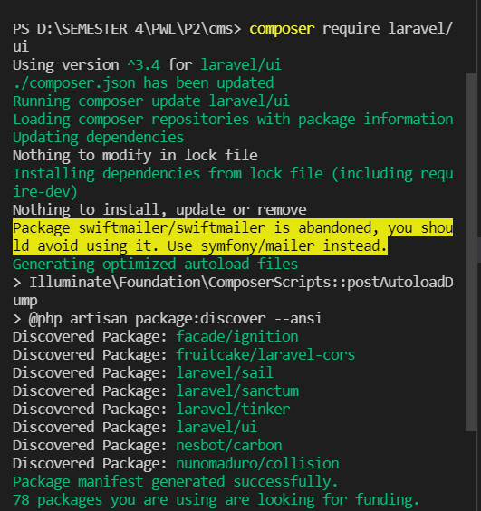

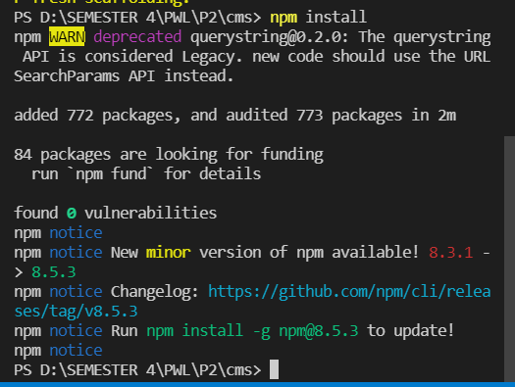

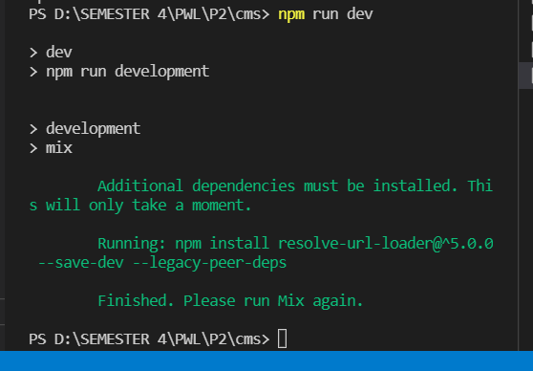

1. Silahkan unduh template bootstrap yang sudah disiapkan pada link berikut:

https://drive.google.com/drive/folders/1d4lzh9m6mn17IjL0WqxkBvPwWEnqO4Ix?usp=s haring

1. Gunakan template bootstrap pada project laravel tersebut, dan modifikasi route nya
2. Buatlah sebuah master view (layout) yang terdiri dari Header, Sidebar, Content, dan Footer. Master View ini akan diterapkan untuk keseluruhan view

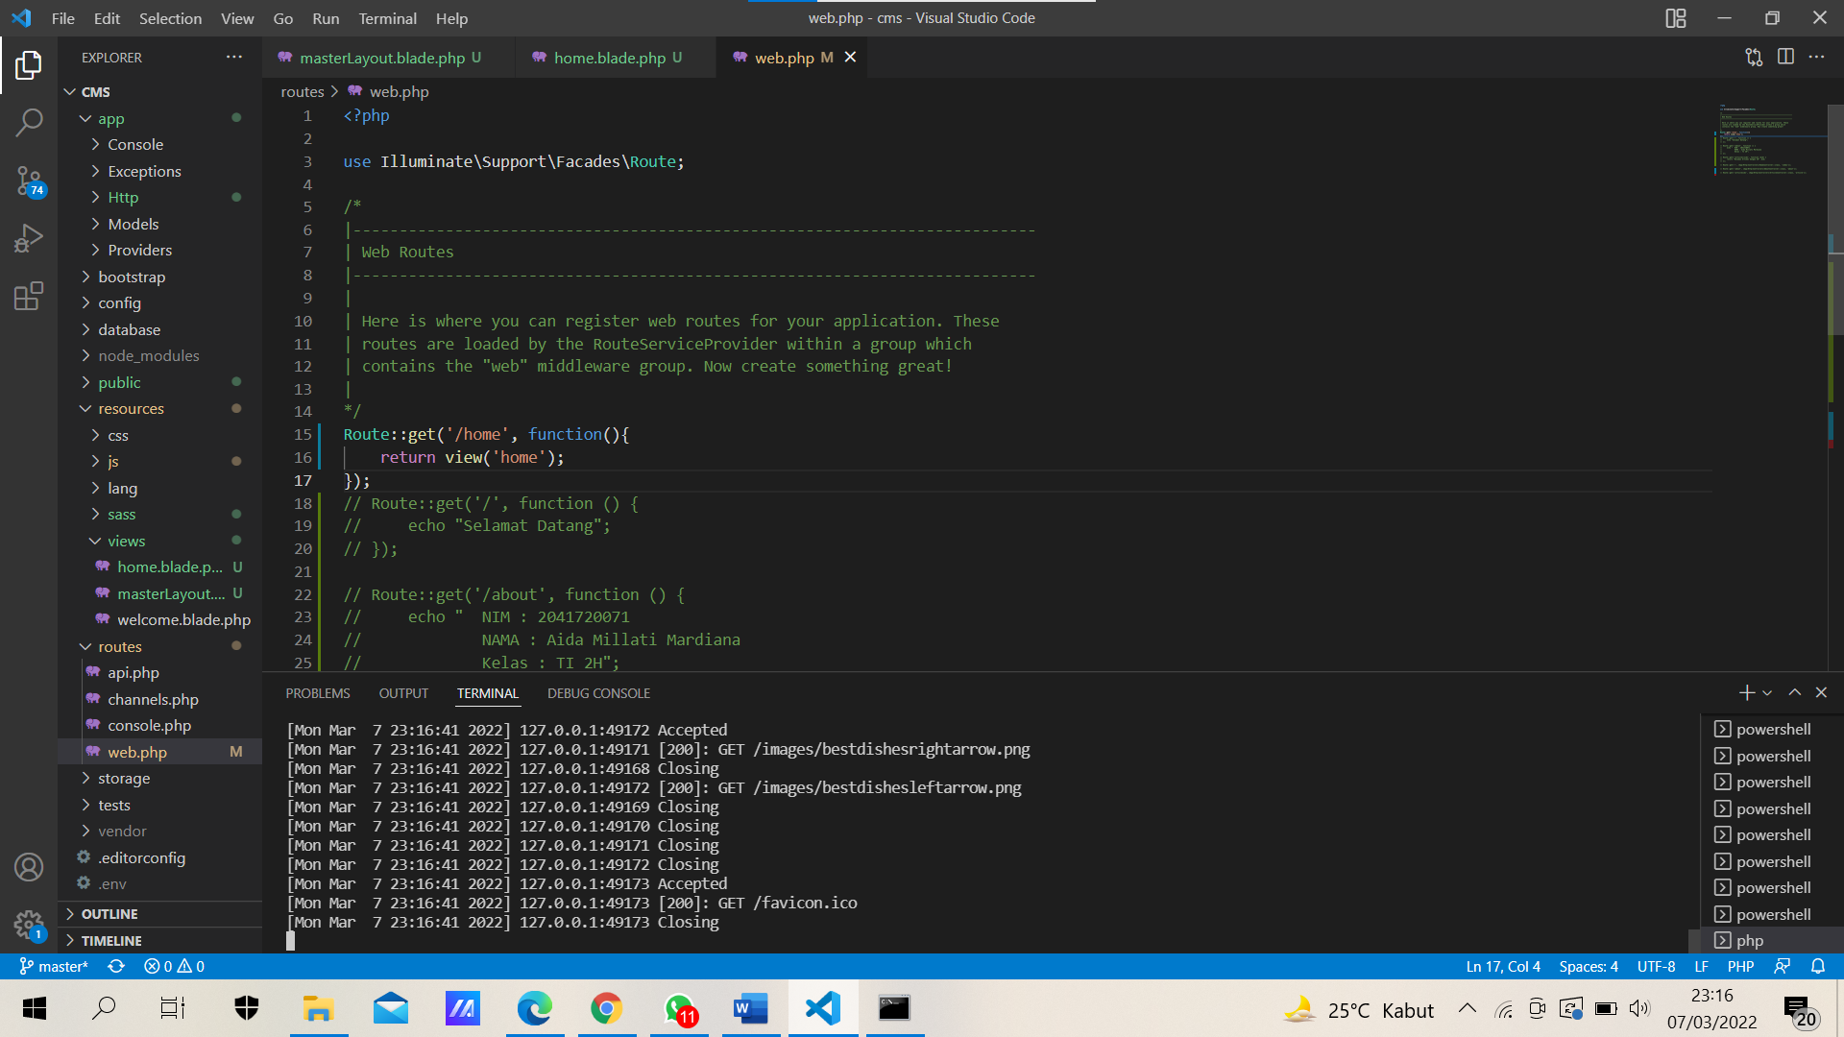

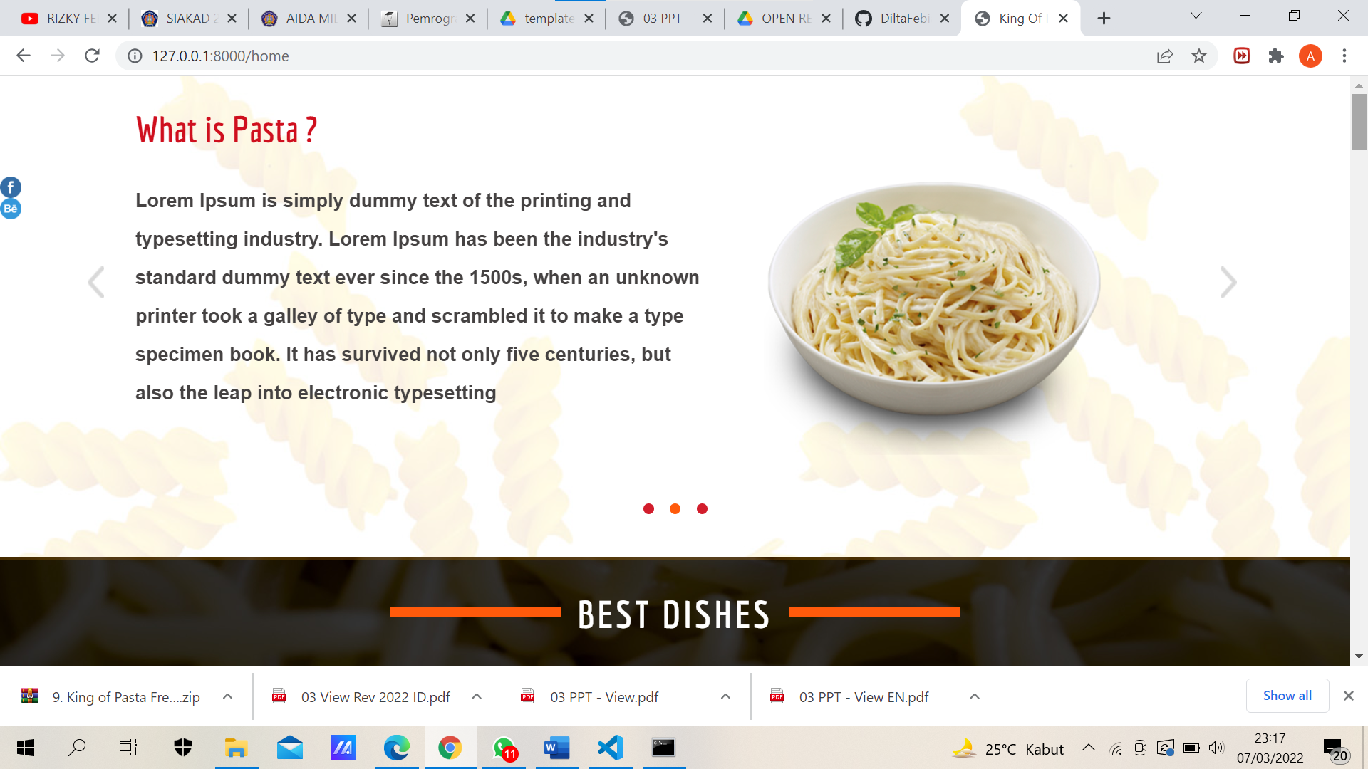

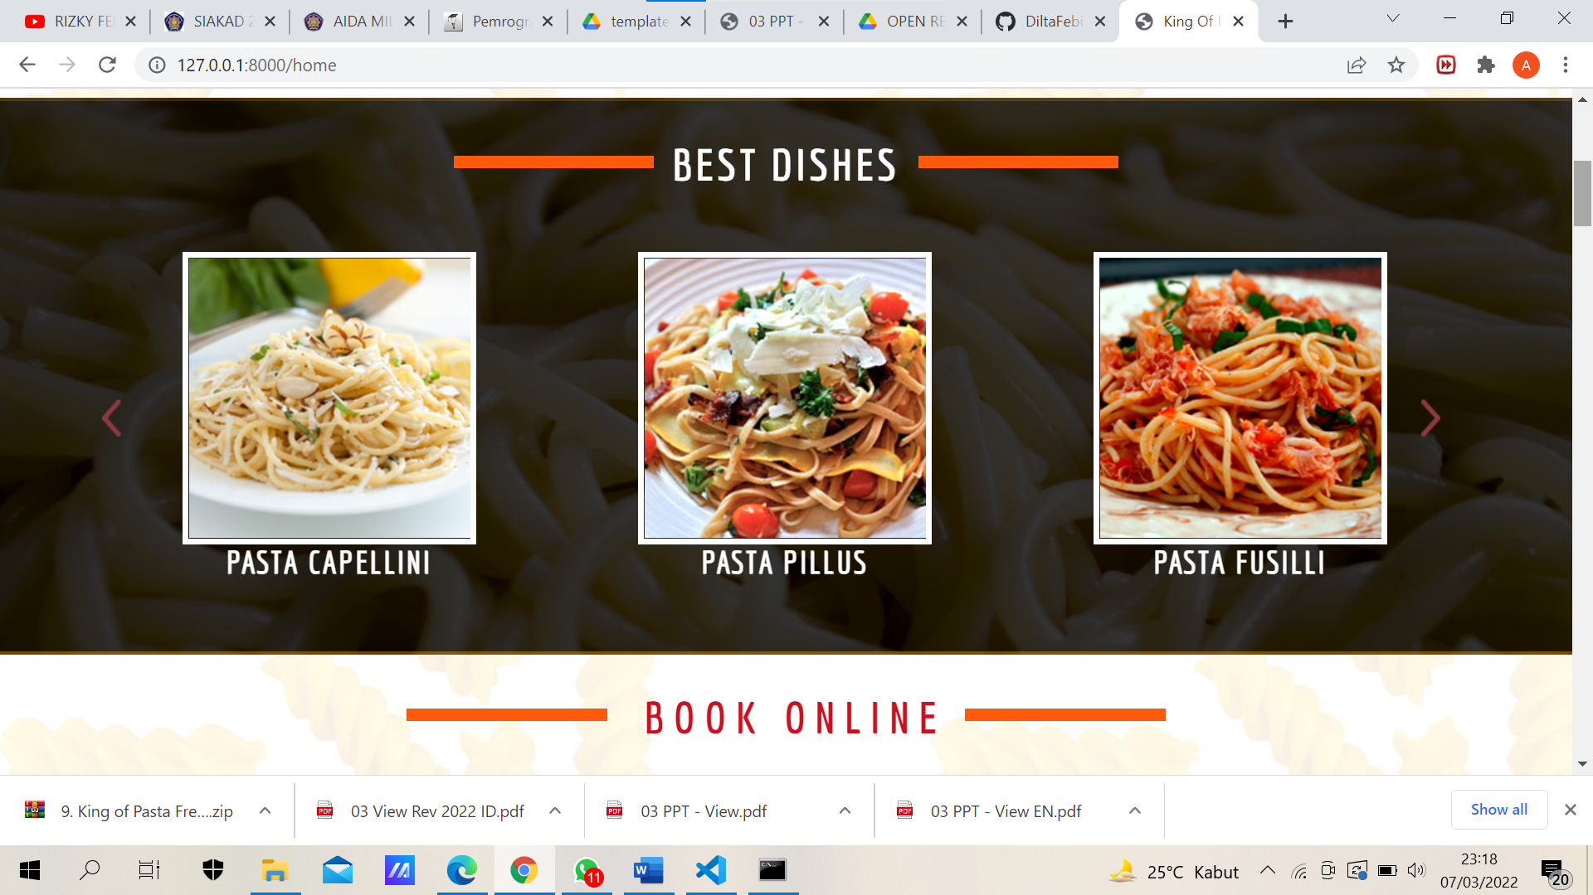

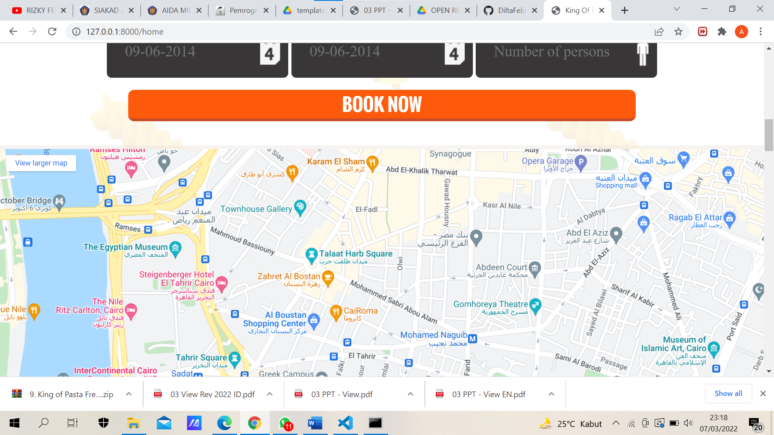

1. Simpan praktikum ini dalam project anda menggunakan github, dan lakukan commit pada setiap perubahan yang anda lakukan.

Link github : <https://github.com/AidaMillatiMardiana/cms.git>